Список лиц, разыскиваемые МО МВД РФ «Шумихинский» на 16.03.2022 г.

Преступники

 | Широченко Виктор Николаевич,  1957 г.р. | 316 ч.1 | скрывшийся от прокуратуры  Арест
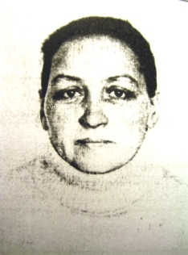 | Бетаева Клара  Александровна,  1962 г.р. | 228-1 ч.1 | скрывшаяся от  суда  Арест

Без вести пропавшие

 | Андреева Наталья Александровна, 1984 г.р. | В 2002 году ушла в неизвестном направлении из дома по ул. Степная,  г. Шумиха
 | Андреева Татьяна Николаевна,  1958 г.р. | В 2002 году ушла в неизвестном направлении из дома по ул. Степная,  г. Шумиха
 | Грехов Александр Николаевич,  1980 г.р. | 12.09.2003 г. ушел в неизвестном направлении из дома в с. Прошкино Шумихинского района
 | Воробьев Борис Александрович, 1963 г.р. | 25.10.2003 г. ушел в неизвестном направлении из дома в с. Березово Шумихинского района
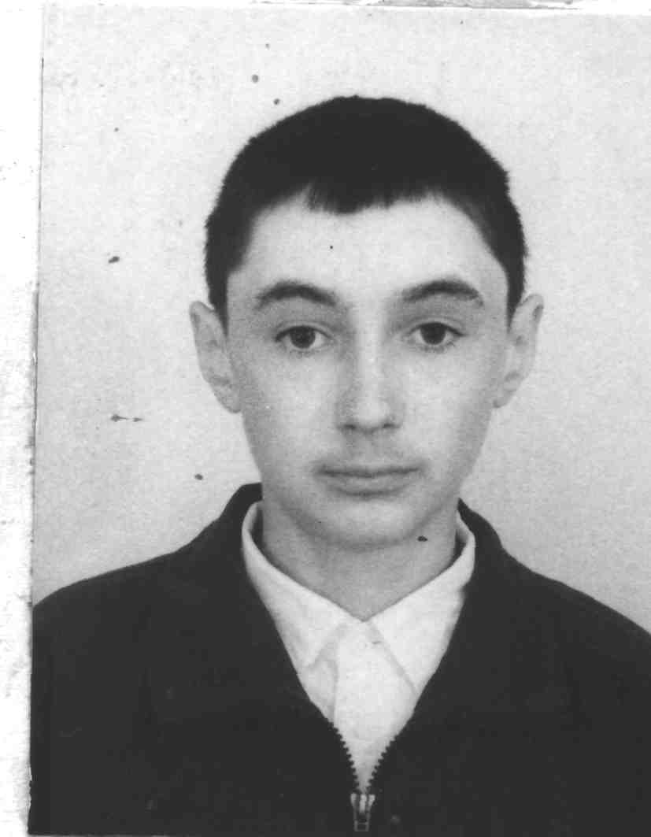 | Лукиных Анатолий Михайлович | 28.08.2005 г. ушел в неизвестном направлении из дома в г. Шумиха
 | Мурашкин Николай Иванович, 1961 г.р. | 02.06.2013 г. ушел из дома в с. Столбово Шумихинского района и направлялся в сторону с. Альменево
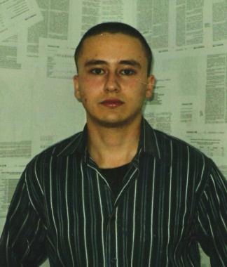 | Захаров Михаил Валерьевич,  1992 г.р. | 19.09.2013 г. ушел в неизвестном направлении в г. Шумиха
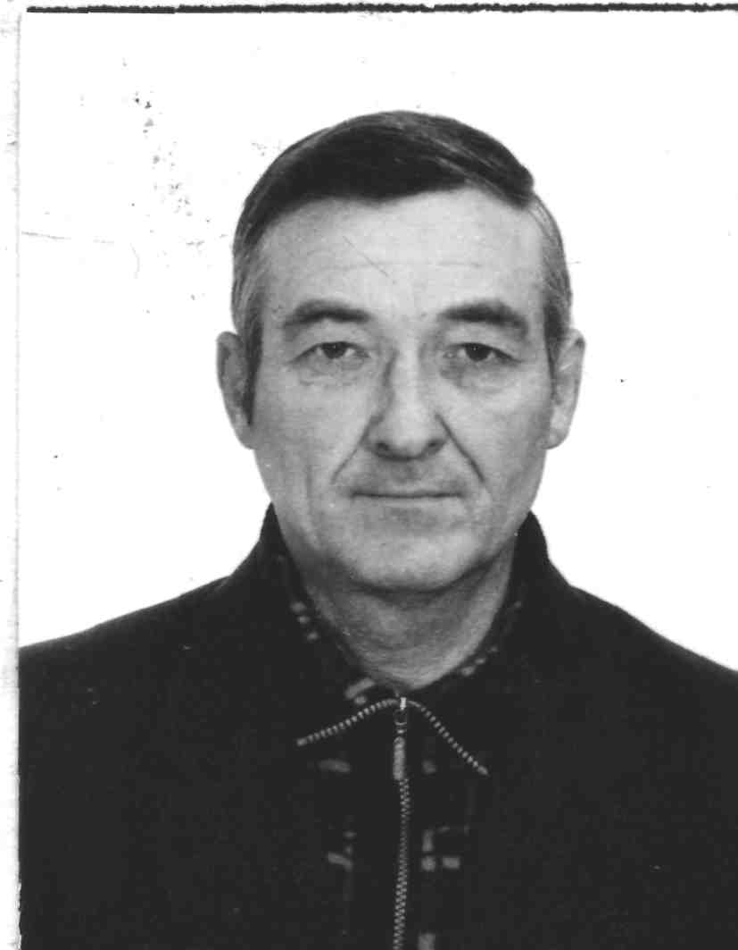 | Голиков Юрий Алексеевич,  1953 г.р. | 07.09.2018 г. пропал без вести в лесном массиве около д. Хохлы, Шумихинского района
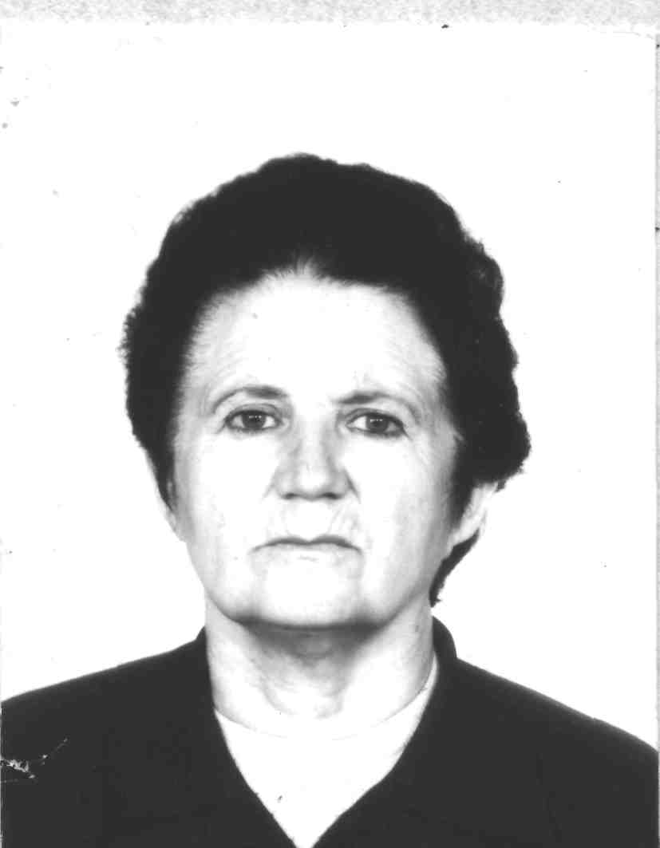 | Шумакова Нина Григорьевна,  1939 г.р. | 12.01.2020 г. ушла из дома в г. Шумиха. Последнее место нахождение – д. Лесная

Утратившие связь с родственниками
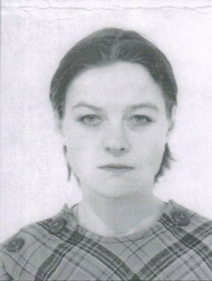 | Аргимбаева Светлана Владимировна, 1975 г.р. | с 2016 г. утратила связь с родственниками

 | Шахнабеев Жаудат Шаукатович, 1955 г.р. | с 2005 г. утратил связь с родственниками

Неопознанные трупы
1 | ДУЛ № 2541/10 | Скелетированный труп, обнаруженный 20.08.2010 года в подвале дома № 46 по ул. Ленина г. Шумиха.

